Projektarbeit 2020

Anwendungsentwicklung

Von Andreas Nagler und Samuel Kander

**Zeitplan**

mit grobem Angaben zu den gemachten Schritten

Start am 16.01.2020

08.01.2020

Arbeit von 18:22

18:23 Mit AdobeXD erstes Design

21:57 AdobeXD design fertig

Bis 22:00

10.01.2020

Arbeit von 17:22

17:26 Index.html erstellt und bearbeitet

17:30 stylesheet_index.css erstellt und bearbeitet

19:28 stylesheet_standard.cc erstellt aber nicht mehr bearbeitet

19:25 training.html erstellt aber nicht mehr bearbeitet

bis 19:33

11.01.2020

Arbeit von 18:10

18:12 weiter bei Index.html

18:12 weiter bei training.html

21:12 Index.html vorerst fertig

21:45 training.html fertig

Bis 21:51

12.01.2020

Arbeit von 9:15

9:18 login.html erstellt

10:14 login.html fertig

10:19 registration.html erstellt

14:06 registration.html fertig

Bis 14:17

13.01.2020

Arbeit von 18:13

18:14 training_1_selection.html erstellt

22:01 training_1_selection.html fertig

Bis 22:02

14.01.2020

Arbeit von 15:45

19:29 manifest.json erstellt

19:30 manifest.json fertig

19:35 service_worker.js erstellt

20:04 reg.js erstellt

Bis 21:32

15.01.2020

Arbeit von 16:30

16:31 weiter bei service_worker.js

16:33 weiter bei reg.js

19:51 reg.js fertig

Bis 20:30

16.01.2020

Arbeit von 18:21

18:42 weiter bei service_worker.js

19:48 service_worker.js fertig

19:56 notavaible.html erstellt

20:27 notavaible.html fertig

Bis 20:29

17.01.2020

Arbeit von 15:11

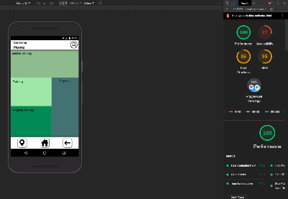16:54 manifest.json und reg.js in dateien einbinden

16:59 Websites soweit wie möglich verlinken

17:12 Leaflet und Open Street Maps einbinden

17:54 Webseite mit der Funktion Audits getestet und ein wenig überarbeitet 🡪

Bis 18:00

**Dokumentation Webseite**

1. Erstes Design mit AdobeXD

Ich habe mit AdobeXD ein grobes Grunddesign von allen Websites erstellt an dem man sich später Orientieren kann, was einfacher machen soll strukturiert vor zu gehen.

Es soll wiegesagt nur als grobe Orientierung dienen und nicht als strikte Vorgabe, was bedeutet das sich einige Websites später doch sichtlich von der Vorgabe unterscheiden können.

1. Grunddesign* erstellen

Als erstes habe ich einen Grundaufbau für alle Websites erstellt welches für jede Site kopiert werden kann und dann individuell weiterbearbeitet werden kann.

Zur Gestaltung habe ich noch ein CSS sheet mit dem Namen stylesheet_standard erstellt.

1. Index.html erstellen

In der Index.html habe ich zuvor schon das Grunddesign erstellt, mit welchem ich nun die „Home“ – Site erstelle. Als ich versucht habe die Container wie in meiner Vorlage anzuordnen bin ich auf das Problem gestoßen, dass sie sich nicht so angeordnet haben wie gedacht. Nachdem ich einige Zeit recherchiert hatte, habe ich das Problem dann mit einem Zusätzlichen Container um die Container „Training und Anderes Training gelöst“

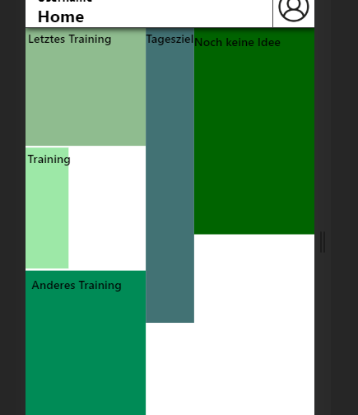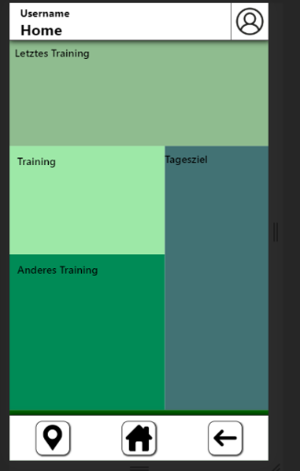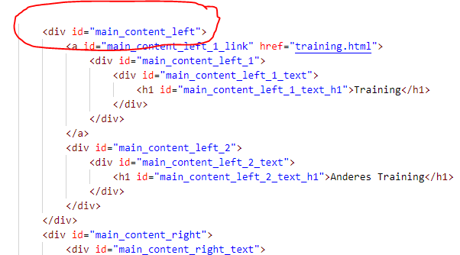

1. Training.html erstellen

Zuerst habe ich wieder das Grunddesign eingefügt. Danach die sechs Container mit welchen der Benutzer den Trainingsmodus auswählen kann erstellt.

**Dokumentation Raspberry Pi**

1. VNC und SSH einrichten

**Code**

*Grunddesign

<!DOCTYPE html>

<html>

    <head>

        <title>Grunddesign</title>

        <meta charset="UTF-8">

        <link rel="stylesheet" href="stylesheet_standard.css" media="screen" type="text/css">

        <link rel="stylesheet" href="stylesheet_all.css" media="screen" type="text/css">

        <style type="text/css" media="screen">

        </style>

    </head>

    <body>

        <header>

            <div id="header_name">

                <h3 id="Ub_username">Username</h3>

                <h1 id="Ub_site">Home</h1>

            </div>

            <div id="header_picture">

                <a href="registration.html" class="footer_a"><img src=".\bilder\images_header\profile.png" style="height: 80%; width: 80%;"></a>

            </div>

        </header>

        <main>

            <div id="main_leftside">

            </div>

            <div id="main_content">

            </div>

            <div id="main_rightside">

            </div>

        </main>

        <footer>

            <div id="footer_location">

                <a href="location.html" class="footer_a"><img src=".\bilder\images_footer\location.png" style="height: 80%; width: 80%;"></a>

            </div>

            <div id="footer_home">

                <a href="index.html" class="footer_a"><img src=".\bilder\images_footer\home.png" style="height: 80%; width: 80%;"></a>

            </div>

            <div id="footer_back">

                <a href="index.html" class="footer_a"><img src=".\bilder\images_footer\back.png" style="height: 80%; width: 80%;"></a>

            </div>

        </footer>

    </body>

</html>